产品概要
輸出額定力矩
T2N : 14 Nm - 2000 Nm
减速比:
單節 :4 / 5 / 7 / 10 / 14 / 20
雙節 :20 / 25 / 35 / 40 / 50 / 70 / 100 / 140 / 200
仅ADR047 雙節减速比20.
低背隙
單節 :≤2 arcmin / ≤4 arcmin / ≤6 arcmin
雙節 :≤4 arcmin / ≤7 arcmin / ≤9 arcmin
高效率
單節 : ≧ 95%
雙節 : ≧ 92%
容易安裝
低噪音
結構緊湊

产品特点
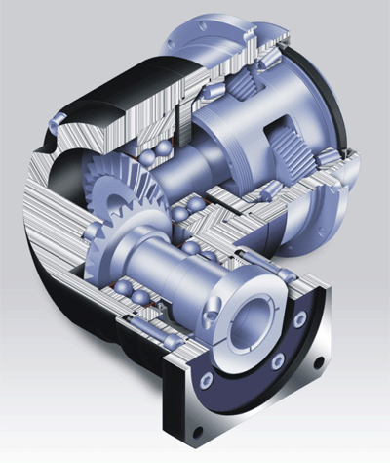
ADR 系統 用蝸線傘齒輪設計，容許伺服馬達高轉速的輸入，得到最高扭距的輸出，嚙合蝸線經最佳化的運動誤差分析，自設的精密研磨設備，製造出最低的運轉背隙，效率高、壽命長、免保養，為業界最高級的直角法蘭面產品。

产品规格
- 产品性能
規格 No. |  | 節數 | 減速比¹ | ADR047 | ADR064 | ADR090 | ADR110 | ADR140 | ADR200 | ADR255
額定輸出力矩T_{2N} | Nm | 1
額定輸出力矩T_{2N} | Nm | 1 | 4 | 19 | 48 | 130 | 270 | 560 | 1,100 | 1,700
額定輸出力矩T_{2N} | Nm | 1 | 5 | 22 | 60 | 160 | 330 | 650 | 1,200 | 2,000
額定輸出力矩T_{2N} | Nm | 1 | 7 | 19 | 50 | 140 | 300 | 550 | 1,100 | 1,800
額定輸出力矩T_{2N} | Nm | 1 | 10 | 14 | 60 | 160 | 325 | 650 | 1,200 | 2,000
額定輸出力矩T_{2N} | Nm | 1 | 14 | - | 42 | 140 | 300 | 550 | 1,100 | 1,800
額定輸出力矩T_{2N} | Nm | 1 | 20 | - | 40 | 100 | 230 | 450 | 900 | 1,500
額定輸出力矩T_{2N} | Nm | 2
額定輸出力矩T_{2N} | Nm | 2 | 20 | 19 | - | - | - | - | - | -
額定輸出力矩T_{2N} | Nm | 2 | 25 | 22 | 60 | 160 | 330 | 650 | 1,200 | 2,000
額定輸出力矩T_{2N} | Nm | 2 | 35 | 19 | 50 | 140 | 300 | 550 | 1,100 | 1,800
額定輸出力矩T_{2N} | Nm | 2 | 40 | 19 | 48 | 130 | 270 | 560 | 1,100 | 1,700
額定輸出力矩T_{2N} | Nm | 2 | 50 | 22 | 60 | 160 | 330 | 650 | 1,200 | 2,000
額定輸出力矩T_{2N} | Nm | 2 | 70 | 19 | 50 | 140 | 300 | 550 | 1,100 | 1,800
額定輸出力矩T_{2N} | Nm | 2 | 100 | 14 | 40 | 100 | 230 | 450 | 900 | 1,500
額定輸出力矩T_{2N} | Nm | 2 | 140 | - | - | 140 | 300 | 550 | 1,100 | 1,800
額定輸出力矩T_{2N} | Nm | 2 | 200 | - | - | 100 | 230 | 450 | 900 | 1,500
急停扭矩 T_{2NOT}3 | Nm | 1,2 | 4~200 | 3倍額定輸出力矩
額定輸入轉速 N_{1N} | rpm | 1,2 | 4~200 | 5,000 | 5,000 | 4,000 | 4,000 | 3,000 | 3,000 | 2,000
最大輸入轉速 N_{1B} | rpm | 1,2 | 4~200 | 10,000 | 10,000 | 8,000 | 8,000 | 6,000 | 6,000 | 4,000
超精密背隙 P0 | arcmin | 1 | 4~20 | - | - | ≤ 2 | ≤ 2 | ≤ 2 | ≤ 2 | ≤ 2
超精密背隙 P0 | arcmin | 2 | 25~200 | - | - | ≤ 4 | ≤ 4 | ≤ 4 | ≤ 4 | ≤ 4
精密背隙 P1 | arcmin | 1 | 4~20 | ≤ 4 | ≤ 4 | ≤ 4 | ≤ 4 | ≤ 4 | ≤ 4 | ≤ 4
精密背隙 P1 | arcmin | 2 | 25~200 | ≤ 7 | ≤ 7 | ≤ 7 | ≤ 7 | ≤ 7 | ≤ 7 | ≤ 7
標準背隙 P2 | arcmin | 1 | 4~20 | ≤ 6 | ≤ 6 | ≤ 6 | ≤ 6 | ≤ 6 | ≤ 6 | ≤ 6
標準背隙 P2 | arcmin | 2 | 25~200 | ≤ 9 | ≤ 9 | ≤ 9 | ≤ 9 | ≤ 9 | ≤ 9 | ≤ 9
扭轉剛性 | Nm/  arcmin | 1,2 | 4~200 | 7 | 13 | 31 | 82 | 151 | 440 | 1,006
最大彎曲力矩 F_{2kB}2 | Nm | 1,2 | 4~200 | 42.5 | 125 | 235 | 430 | 1,300 | 3,064 | 5,900
最大軸向力 F_{2aB}2 | N | 1,2 | 4~200 | 990 | 1,050 | 2,850 | 2,990 | 10,590 | 16,660 | 29,430
使用壽命 | hr | 1,2 | 4~200 | 30,000 *
效率 | % | 1 | 4~20 | ≧ 95 %
 | % | 2 | 25~200 | ≧ 92 %
重量 | kg | 1 | 4~20 | 1.1 | 2.1 | 5.9 | 10.5 | 21.9 | 50.9 | 85.4
重量 | kg | 2 | 25~200 | 1.4 | 1.9 | 4.5 | 9.8 | 20.1 | 45.4 | 85.9
使用溫度 | ºC | 1,2 | 4~200 | -10ºC ~ 90ºC
潤滑 |  | - | - | 合成潤滑油脂(NYOGEL 792D)
防護等級 |  | 1,2 | 4~200 | IP65
安裝方向 |  | 1,2 | 4~200 | 任意方向
噪音值  (n₁=3000 rpm,無負載) | dB(A) | 1,2 | 4~200 | ≤ 61 | ≤ 63 | ≤ 65 | ≤ 68 | ≤ 70 | ≤ 72 | ≤ 74

1.減速比 ( i=N _{in} / N _{out} ) | 2. 輸出轉數100rpm 時，作用於輸出軸中心位置。
3.最大加速力矩 T_{2B} = 60% of T_{2NOT}
*連續運轉，使用壽命為 15,000 hrs。(請洽詢本公司)

減速機轉動慣量
規格 No. | 節數 | 減速比¹ | ADR047 | ADR064 | ADR090 | ADR110 | ADR140 | ADR200 | ADR255
轉動慣量 J  (kg‧cm²) | 1
轉動慣量 J  (kg‧cm²) | 1 | 4~10 | 0.09 | 0.35 | 2.25 | 6.84 | 23.4 | 68.9 | 135.4
轉動慣量 J  (kg‧cm²) | 1 | 14 | - | 0.07 | 1.87 | 6.25 | 21.8 | 65.6 | 119.8
轉動慣量 J  (kg‧cm²) | 1 | 20 | - | 0.07 | 1.87 | 6.25 | 21.8 | 65.6 | 119.8
轉動慣量 J  (kg‧cm²) | 2
轉動慣量 J  (kg‧cm²) | 2 | 20 | 0.09 | - | - | - | - | - | -
轉動慣量 J  (kg‧cm²) | 2 | 25~100 | 0.09 | 0.09 | 0.35 | 2.25 | 6.84 | 23.4 | 68.9
轉動慣量 J  (kg‧cm²) | 2 | 140~200 | - | - | 0.31 | 1.87 | 6.25 | 21.8 | 65.6

产品尺寸
單節 , 減速比 i = 4 ~ 20
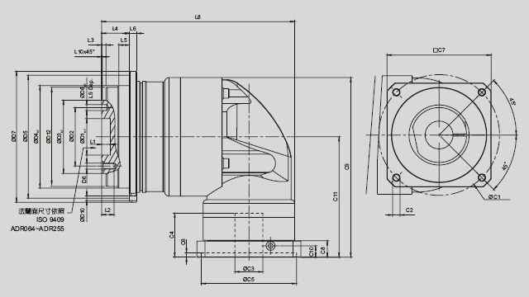

 | ADR047 | ADR064 | ADR090 | ADR110 | ADR140 | ADR200 | ADR255
D1_{H7} | 12 | 20 | 31.5 | 40 | 50 | 80 | 100
D2 | 20 | 31.5 | 50 | 63 | 80 | 125 | 140
D3_{h7} | 28 | 40 | 63 | 80 | 100 | 160 | 180
D4_{h7} | 47 | 64 | 90 | 110 | 140 | 200 | 255
D5 | 67 | 79 | 109 | 135 | 168 | 233 | 280
D6 | 4 X M3 X 0.5P | 7 X M5 X 0.8P | 7 X M6 X 1P | 11 X M6 X 1P | 11 X M8 X 1.25P | 11 X M10 X 1.5P | 12 X M16 X 2P
D7 | 72 | 86 | 118 | 145 | 179 | 247 | 300
D8_{H7} | 3 | 5 | 6 | 6 | 8 | 10 | 12
D10 | 8 X 3.4 | 8 X 4.5 | 8 X 5.5 | 8 X 5.5 | 12 X 6.6 | 12 X 9 | 16 X 13.5
D12 | 46.2 | 63.2 | 89.2 | 109.2 | 139.2 | 199.2 | 254.2
L1 | 4 | 8 | 12 | 12 | 12 | 16 | 20
L2 | 6.5 | 8 | 13.5 | 13.5 | 17 | 22.5 | 30.5
L3 | 3 | 3 | 6 | 6 | 6 | 8 | 12
L4 | 19.5 | 19.5 | 30 | 29 | 38 | 50 | 66
L5 | 7 | 7 | 10 | 10 | 14.6 | 15 | 20
L6 | 4 | 4 | 7 | 8 | 10 | 12 | 18
L8 | 107.5 | 126 | 172.5 | 201 | 263.5 | 334.5 | 392
L9 | 4 | 6 | 7 | 7 | 7 | 10 | 10
L10 | 0.5 | 0.5 | 1 | 1 | 1 | 1 | 1
C1 ³ | 46 | 70 | 100 | 130 | 165 | 215 | 235
C2 ³ | M4 X 0.7P | M5 X 0.8P | M6 X1P | M8 X 1.25P | M10 X 1.5P | M12 X 1.75P | M12 X 1.75P
C3 ³ | ≤11 | ≤14 / ≤16 | ≤19 / ≤24 | ≤32 | ≤38 | ≤48 | ≤55
C4 ³ | 30 | 34 | 40 | 50 | 60 | 85 | 116
C5 ³ | 30 | 50 | 80 | 110 | 130 | 180 | 200
C6 ³ | 3.5 | 8 | 4 | 5 | 6 | 6 | 6
C7 ³ | 48 | 60 | 90 | 115 | 142 | 190 | 220
C8 ³ | 19.5 | 19 | 17 | 19.5 | 22.5 | 29 | 63
C9 ³ | 104.25 | 116.5 | 159.5 | 199 | 245.5 | 316 | 398.5
C10 ³ | 13.25 | 13.5 | 10.75 | 13 | 15 | 20.75 | 53.5
C11 ³ | 74 | 81.5 | 107.5 | 134 | 164.5 | 213.5 | 268.5

3. C1~C10 是公制標準馬達連接板之尺寸，請至 " 減速機選用 " 找出正確之尺寸。
* ADR064M1 提供 C3 ≤16 可選。
* ADR090M1 提供 C3 ≤24 可選。

雙節 , 減速比 i = 25~200
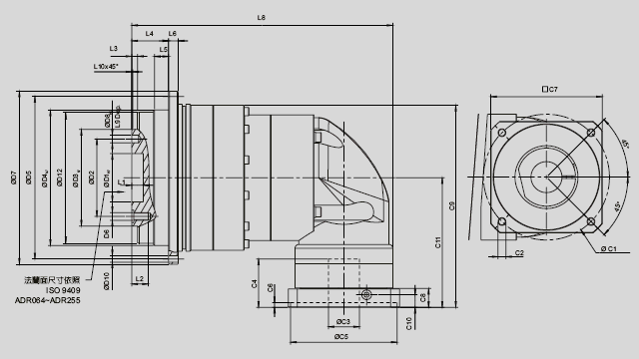

 | ADR047 | ADR064 | ADR090 | ADR110 | ADR140 | ADR200 | ADR255
D1_{H7} | 12 | 20 | 31.5 | 40 | 50 | 80 | 100
D2 | 20 | 31.5 | 50 | 63 | 80 | 125 | 140
D3_{h7} | 28 | 40 | 63 | 80 | 100 | 160 | 180
D4_{h7} | 47 | 64 | 90 | 110 | 140 | 200 | 255
D5 | 67 | 79 | 109 | 135 | 168 | 233 | 280
D6 | 4 X M3 X 0.5P | 7 X M5 X 0.8P | 7 X M6 X 1P | 11 X M6 X 1P | 11 X M8 X 1.25P | 11 X M10 X 1.5P | 12 X M16 X 2P
D7 | 72 | 86 | 118 | 145 | 179 | 247 | 300
D8_{H7} | 3 | 5 | 6 | 6 | 8 | 10 | 12
D10 | 8 X 3.4 | 8 X 4.5 | 8 X 5.5 | 8 X 5.5 | 12 X 6.6 | 12 X 9 | 16 X 13.5
D12 | 46.2 | 63.2 | 89.2 | 109.2 | 139.2 | 199.2 | 254.2
L1 | 4 | 8 | 12 | 12 | 12 | 16 | 20
L2 | 6.5 | 8 | 13.5 | 13.5 | 17 | 22.5 | 30.5
L3 | 3 | 3 | 6 | 6 | 6 | 8 | 12
L4 | 19.5 | 19.5 | 30 | 29 | 38 | 50 | 66
L5 | 7 | 7 | 10 | 10 | 14.6 | 15 | 20
L6 | 4 | 4 | 7 | 8 | 10 | 12 | 18
L8 | 122 | 132.5 | 163 | 217.5 | 269.5 | 333.5 | 403
L9 | 4 | 6 | 7 | 7 | 7 | 10 | 10
L10 | 0.5 | 0.5 | 1 | 1 | 1 | 1 | 1
C1 ³ | 46 | 46 | 70 | 100 | 130 | 165 | 215
C2 ³ | M4 X 0.7P | M4 X 0.7P | M5 X 0.8P | M6 X 1P | M8 X 1.25P | M10 X 1.5P | M12 X 1.75P
C3 ³ | ≤11 | ≤11 / ≤12 | ≤14 /  ≤15.875 /  ≤16 | ≤ 19 / ≤ 24 | ≤32 | ≤38 | ≤48
C4 ³ | 30 | 30 | 34 | 40 | 50 | 60 | 85
C5 ³ | 30 | 30 | 50 | 80 | 110 | 130 | 180
C6 ³ | 3.5 | 3.5 | 8 | 4 | 5 | 6 | 6
C7 ³ | 48 | 48 | 60 | 90 | 115 | 142 | 190
C8 ³ | 19.5 | 19.5 | 19 | 17 | 19.5 | 22.5 | 29
C9 ³ | 103.25 | 108.25 | 128.25 | 166.5 | 209 | 269.5 | 340
C10 ³ | 13.25 | 13.25 | 13.5 | 10.75 | 13 | 15 | 20.75
C11 ³ | 74 | 74 | 81.5 | 107.5 | 134 | 164.5 | 213.5

4. C1~C10 是公制標準馬達連接板之尺寸，請至 " 減速機選用 " 找出正確之尺寸。
* ADR064M1 提供 C3 ≤12 可選。
* ADR090M1 提供 C3 ≤16 可選。
* ADR090M2 提供 C3 ≤15.875 可選。
* ADR110M1 提供 C3 ≤24 可選。

